|  |  |  |  |  |  |
| --- | --- | --- | --- | --- | --- |
| 학과 | 빅데이터 | 학번 | 20175168 | 이름 | 최준민 |

|  |  |
| --- | --- |
| 이번 주에 진행한 내용 | * 연구 트리 내부 연구 설명 UI 분리 |
| 다음 주에 진행할 내용 | * Skill icon 및 동작 합쳐서 정리(w.채림) * Item list 구성 동작(shop item 구매시 inventory에 넘어가도록, 구매 개수 설정 등) |
| 질문  요청사항  하고싶은말 |  |

[첨부할 것] 실행 결과 화면 캡쳐 / 디자인 화면 캡쳐 / 소스 코드 캡쳐 등

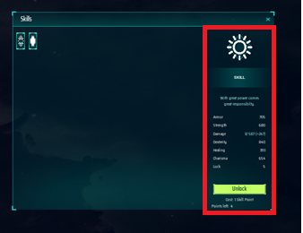

스킬 아이콘 클릭 시(좌측) 우측 UI 변경

Active widget

구매 시

인벤토리로 아이템 이관 및 재화 감소

// 재화, 인구 증감에 대한 데이터 제어에 대한 회의 필요